令和8年度 GX・環境認証取得経費助成 募集要項

⦿申請期間
令和8年7月13日(月) ～ 令和9年1月29日(金) １７：００ 【必着】

⦿申請書類ダウンロード
下記URLより申請に必要な書類をダウンロードし、記入のうえオンラインにて
お申込みください。
https://www.mics.city.shinagawa.tokyo.jp/joseikin/shingijutu_2/2695.html

⦿申請受付
申請はオンライン・窓口・郵送にて受付いたします。

⦿お問い合わせ先・各種書類提出先
〒１４１－００３３ 品川区西品川１−２８−３ 中小企業センター２階
担当部署：品川区 地域振興部 地域産業振興課 中小企業支援担当（経営支援担当）
電話：03-5498-6340 ＦＡＸ：03-5498-6338
メールアドレス： sho-mono-kigyosien@city.shinagawa.tokyo.jp

１．GX・脱炭素経営推進支援事業の全体像 ……P2
2．GX・脱炭素経営推進支援事業が目指す姿 ……P2
3．GX・環境認証取得経費助成の概要と位置づけ ……P3
4．助成額 ……P4
5．申請期間 ……P4
6．申請要件 ……P4
7．助成対象事業……P5
8．助成対象経費 ……P5
9．助成対象外経費……P5
10．事業の流れ ……P6
11．申請書類 ……P6
12．申請方法 ……P8
13．交付決定後の変更等 ……P8
14．実績報告 ……P8
15．助成金交付決定の取り消し ……P9
16．助成金の返還 ……P9
17．その他 ……P9

⦿ GX・脱炭素経営推進支援事業の一環で実施する事業についてはこちらをご覧ください。
GXブランディング伴走型支援
https://www.mics.city.shinagawa.tokyo.jp/joseikin/shingijutu/2701.html
省エネ診断等経費助成
https://www.mics.city.shinagawa.tokyo.jp/joseikin/shingijutu_2/2694.html
１．GX・脱炭素経営推進支援事業の全体像
GX（グリーントランスフォーメーション）については、相談窓口や補助金等の各種行政施
策の充実により、一部の事業者では取組の実行に進展が見られます。
しかしながら、区内中小企業においては、経営層や社員が自社のGXの意義を自らの言
葉で語り、将来像を共有しながら推進していくインナーブランディングや、自社の環境的価
値を翻訳・発信し、顧客から共感を得て収益へとつなげるアウターブランディングといった
ノウハウが不足しており、現状の行政支援のみでは収益化や社内コンセンサスにつなげられ
ず、環境配慮型製品の導入や脱炭素技術開発などの積極的なGX推進に踏み出せない事業
者も少なくありません。
これらを踏まえ、GX・脱炭素経営推進支援事業では、GXの入口となるエネルギー使用量
の可視化・削減や第三者認証取得による信頼性向上に係る助成金による資金支援のほか、
社内の内発的動機付け(インナーブランディング)と自社の環境価値を競争力へと転換する
ブランディング（アウターブランディング）など、社内外に向けたブランディング等を伴走型
で支援いたします。現下の厳しい経済情勢の中、資金・情報・専門人材不足といった複合的
な経営課題に直面する区内中小企業の環境対応を競争力へと転換しうる一気通貫の支援を
展開いたします。
これにより、顧客や社会といった社外からの要請による義務的対応としてのGX（守りの
GX）に留まることなく、革新的・先進的な環境配慮型製品の導入や脱炭素技術開発、サーキ
ュラーエコノミーの実装といったGX（攻めのGX）への転換を促し、企業競争力の強化およ
び区内経済の脱炭素化を推進します。

GX・脱炭素経営推進支援事業
伴走型支援
（攻めのGXへの転換）
助成金
（守りのGXの創出）

【本事業におけるＧＸの定義】
単なる環境対策・脱炭素化にとどまらず、脱炭素化を成長機会と捉え、エネルギー・生産・組織体制の変革
を通じて付加価値創出と企業競争力の強化を実現しうる経営体制への転換を図ること。

2．GX・脱炭素経営推進支援事業が目指す姿
GXへの取り組みは、「社会の要請」「対外的な義務」「自社とは無関係の内容」として受け
止められており、直接的な収益にもつながりにくいことから、経営層や社員にとっての内発
的な動機が乏しく、いわゆる「やらされ感」ゆえに、対応が先送りされやすい経営テーマであ
ると言えます。
現状の多数を占めるこうした認識に対し、GX・脱炭素経営推進支援事業では、年間３回
実施するセミナーの場を「区内経済における多様なGXの結節点」と定義し、専門家の講演
と、伴走型支援採択企業のケーススタディ、参加企業間グループワークによる「ＧＸの自分ご
と化」を通じて、GXが新たな収益や企業競争力強化につながることをご理解・共感いただ
くことを目指します。
これにより、多くの区内企業が有する「GX＝コスト」という認識を「GX＝競争力」という
認識へ転換し、先送りすべき経営テーマから、最優先で対応したい経営テーマへと変え、セミ
ナーの場を起点に「新・守りのＧＸ（攻めのＧＸに向けた初歩）」や「攻めのＧＸ」が継続的に創
出されていく状態を目指します。



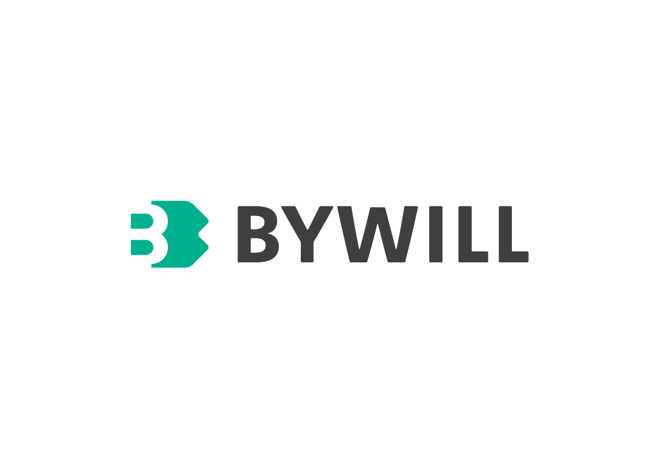

助成金
伴走型支援
セミナー（結節点）
連携・全体運営
新・守りのGXの創出
採択企業（3社程度）
攻めのGXへの転換
専門家講演採択企業ケーススタディ

３．GX・脱炭素経営推進支援事業におけるGX・環境認証取得経費助成の概要と位置づけ
※本募集要項は「GX・環境認証取得経費助成」に係る募集要項です。伴走型支援および省エネ診断等経費助成については
各種募集要項をご確認ください。
区内中小企業等に対し、SBTやISO等の脱炭素および環境負荷軽減に係る各種認定、認証等を新規取得する経費の一部について助成することにより、品川区内中小企業等のグリーントランスフォーメーション（以下「GX」という。）を推進し、区内経済の脱炭素化および企業・製品等の競争力の強化を図ります。
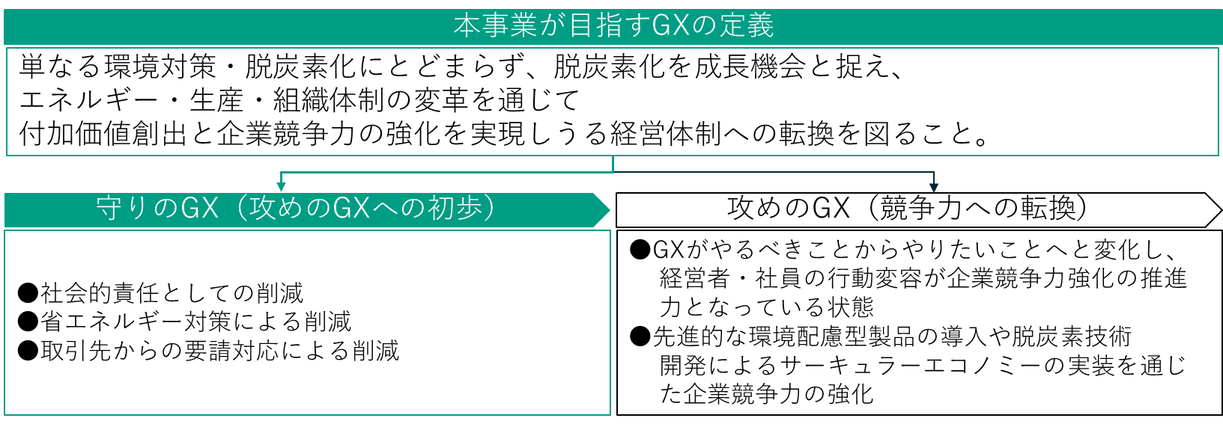

4．助成額
最大６0万円（対象経費の２/３）
※1,000円未満の端数については切捨てとなります。

5．申請期間
令和8年7月13日(月) ～ 令和9年1月29日(金) １７：００ 【必着】
※本助成金は予算の範囲内で交付するため、申請期間であっても予算の上限に達した場合は、予告なく受付を終了することがあります。

6．申請要件
次の（１）～（８）に掲げる要件全てを満たすこと。
（１）中小企業基本法に規定する中小企業で、品川区に本社あるいは主な事業所を有するこ
と。個人事業主の場合は、品川区内に事業所を有していること（税務署に提出した個人
事業の開業・廃業等届出書の写し（税務署受付印のあるもの）等により、品川区内所在
等が確認できること）
（２）次の各項目に該当しない企業であること（みなし大企業でないこと）。
①１つの大企業（中小企業者以外の者）が発行済株式の総数または出資総額の２分
の１以上を単独に所有または出資している企業
②複数の大企業が発行済株式の総数または出資総額の３分の２以上を所有または
出資している企業
③役員の半数以上を大企業の役員または職員が兼務している企業
④その他大企業が実質的に経営に参画していると考えられる場合
（３）同一事業を１年以上営んでいること（基準日：申請締切日時点）
（４）法人事業税および法人住民税（個人事業者の場合は個人事業税および住民税）を
滞納していないこと
（５）品川区に対する使用料等の債務の支払が滞っていないこと
（６）「風俗営業等の規制及び業務の適正化等に関する法律」による規制の対象でないこと
（７）品川区暴力団排除条例に規定する暴力団または暴力団員と密接な関係をもたないこと
（８）民事再生法または会社更生法による申立て等、助成事業の継続について不確実な状況
でないこと

7．助成対象事業
以下の認定・認証の新規取得に係る事業であること。
（１）ＳＢＴ（中小企業版含む）
（2）ＩＳＯ１４００１、５０００１
（3）エコアクション２１

8．助成対象経費
以下に掲げる要件全てを満たすこと。
（１） 「7.助成対象事業」の実施に要する、内部監査員養成等を目的とした講座・研修受講費
用、コンサルティング費用、審査費用であること。
（２）国や東京都、その他の公的機関から補助金や助成金の交付を受けていない経費である
こと。
（３）事業の実施日および費用の支払日がともに令和８年４月１日から令和９年３月３１日まで
の期間であること。
※それぞれ消費税は経費として認めます。

9．助成対象外経費
（１）コンサルティング費用のうち源泉徴収所得税
（2）取得予定の、もしくはすでに取得している認証・認定にかかる維持費
（更新審査および更新にかかる コンサルティング費用含む）
（3）旅費、交通費、宿泊費
（4）その他、対象事業にかかるものと区にて判断できない費用

10．事業の流れ
本事業の実施スケジュールは以下のとおりです。
 | 項目 | 時期 | 内容
① | 助成金の申請 | 令和９年1月  29日(金)まで | 必要書類をご準備うえ申請してください。
② | 書類審査 | 申請受理後順次 | 提出された書類に基づき審査を行い、交付の可否および交付決定額を決定します。審査の結果、ご希望に添えない場合や、助成金額が減額となる場合があります。
③ | 助成金の交付決定 | 申請受理後  ２週間程度 | 交付決定通知を送付いたします。
④ | 助成金の実績報告 | 令和９年3月  5日(金)まで | 必要書類をご準備うえ実績報告してください。
⑤ | 書類審査 | 実績受理後順次 | 書類の不備・不足の確認および対象経費適合について審査いたします。
⑥ | 助成金の交付確定および交付 | 書類審査完了後  １か月程度で  助成金を交付 | 交付確定通知を送付いたします。通知送付後、  ２週間程度で指定口座へお振込みいたします。
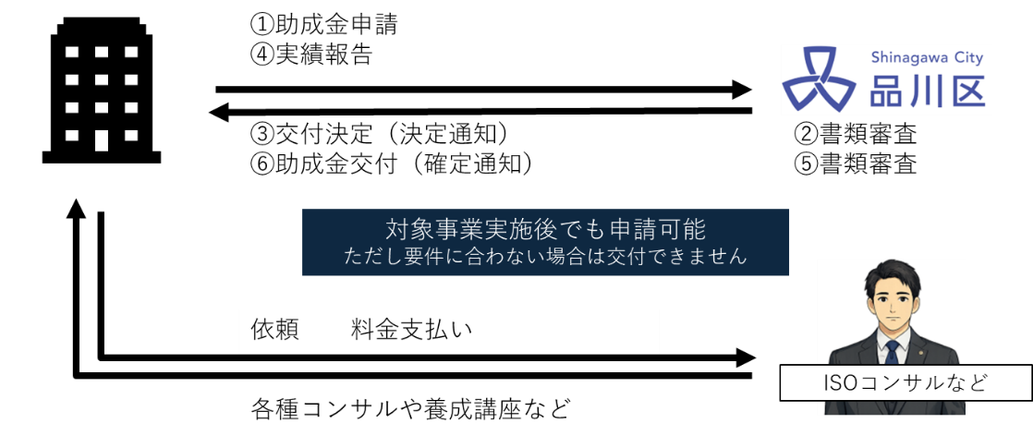

※状況により変更となる場合があります。

11．申請書類
審査にあたり、追加で他の資料などを求める場合があります。また、提出された書類の返却はできませんので、ご了承ください。
区指定様式は下記URL「中小企業支援サイト」よりダウンロードしてください。
https://www.mics.city.shinagawa.tokyo.jp/joseikin/shingijutu_2/2695.html
No. | 書類 |  | 特記事項
① | 助成金交付申請書 |  | ※区指定様式
② | 事業実施計画書 |  | ※区指定様式
③ | 経費内訳書 |  | ※区指定様式
④ | 助成対象事業の内容がわかる  資料 |  | ※講座・研修受講費用を含む場合は、当該講座・  研修内容を記したパンフレット等  ※コンサルティング費用を含む場合は、当該コン  サルティング契約書
⑤ | 経費金額根拠書類 |  | ※見積書等の写し
⑥ | 法人 | 履歴事項全部証明  （３か月以内） | ※写し可。  ※開業届は税務署の受付印のあるもの(電子申告の  場合は受信通知（メール詳細）を添付すること)。  ※開業届がない場合は、「直近の確定申告書（第一  表）」で代替可。
⑥ | 個人 | 開業届
⑦ | 法人 | 法人事業税納税証明書  および法人都民税納税証明書 | ※直近期分。写し可。領収書不可。  ※法人において本社が品川区外にあり、品川区住  所の法人事業税納税証明書および法人都民税  の納税証明書が発行されない場合は「法人事業  税・法人都民税申告書の均等割額に関する明細  書」または「事業開始等申告書提出済証明書(3  か月以内)」を添付すること。  ※個人事業主において品川区外在住で店舗が品川  区内にある場合は居住地用･事業所用の住民税  納税証明書の両方を添付すること。
⑦ | 個人 | 個人事業税納税証明書  および住民税納税証明書
⑧ | 誓約書 |  | ※区指定様式
⑨ | 支払金口座振替依頼書 |  | ※区指定様式

12．申請方法
オンライン申請または窓口･郵送での書類提出にて受け付けます。

オンライン
品川区中小企業支援サイト内の「品川区電子申請サービス」リンク より、電子申請をいただきます。申請の際には、必要事項の入力および「11．申請書類」のアップロードが必要です。
https://apply.e-tumo.jp/city-shinagawa-u/offer/offerList_initDisplay
窓口または郵送
「11．申請書類」を申請期間内にご提出ください。提出先詳細は表紙の「お問い合わせ先・各種書類提出先」をご確認ください。

13．交付決定後の変更等
助成対象事業の内容および助成対象経費が２０％以上変更する場合、または助成対象事業を中止しようとするときは、あらかじめ助成対象事業変更（中止）申請書（第４号様式）を区長に提出し、その承認を受ける必要があります。

14．実績報告
オンライン申請の時にご登録いただいたメールアドレス宛にお送りする、交付決定メール内に記載の実績報告用ＵＲＬから令和9年３月5日（金）までに実績報告を行ってください。
※令和9年３月5日（金）時点で申請事業の実施・支払が完了しない場合はご連絡ください。
No. | 書類 | 特記事項
① | 助成金実績報告書 | ※区指定様式
② | 完了報告書 | ※区指定様式
③ | 収支決算書 | ※区指定様式
④ | 経費支払根拠書類 | ※請求書・領収書の２点。領収書の提出が困難な場  合にのみ、振込の控え・通帳の写し・当座勘定照  合表等で代替可。  ※領収書に宛名、差出人名、日付の記載がないも  のは、領収書と認められません。  ※クレジットカード払いの場合、上記に加えて「クレ  ジットカードの利用明細」および「クレジットカード  の口座引き落としがわかるページのコピー」も提  出が必要です。その場合、当該経費分が申請事業  者の口座から申請年度内に支払われていること  が確認できなければ、助成対象外となります。
⑤ | 事業実施内容がわかる報告書、資料 | ※審査報告書、講座・コンサルティング受講時の  資料、コンサルティング工程表など
15．助成金交付決定の取り消し
次の（１）～（３）のいずれかに該当した場合は、助成金交付決定額の全部または一部を取り消すことがあります。 （「16．助成金の返還」参照。）
（１）申請年度の３月末日までに「6．申請要件」に掲げる要件から外れたとき。
（２）助成金の交付決定に基づく手続および命令に違反したとき。
（３）偽りその他不正の手段により助成金の交付を受けたとき、または受けようとしたとき。

16．助成金の返還
助成金交付決定の取り消しその他により助成金を返還する事由が生じた場合には、助成金の交付を受けた日から当該返還金の完納の日までの期間の日数に応じ、当該助成金の額につき年１０．９５％の割合で計算した違約金額を付した額を、区が指定する方式により 返還していただきます。

17．その他
（１）助成対象となった方については、企業名（個人事業主の場合は事業者氏名）、代表者名、
所在地、電話番号、実施内容をホームページ、品川区広報紙等により公表する場合があり
ます。
（２）品川区からの再三の連絡にも関わらず、期日までに必要書類等の提出がない場合は、
今後当課における申請を受けられない場合があります。

